教程：
http://blog.csdn.net/lmj623565791/article/category/2386657
http://blog.csdn.net/column/details/rabbitmq.html

基本配置：https://www.cnblogs.com/wade-luffy/p/6003668.html

官网： https://www.rabbitmq.com/

常用命令：http://www.linuxidc.com/Linux/2016-10/136493.htm

RabbitMQ
即一个消息队列，主要是用来实现应用程序的异步和解耦，同时也能起到消息缓冲，消息分发的作用。消息中间件在互联网公司的使用中越来越多，刚才还看到新闻阿里将RocketMQ
捐献给了apache，当然了今天的主角还是讲RabbitMQ。消息中间件最主要的作用是解耦，中间件最标准的用法是生产者生产消息传送到队列，消费者从队列中拿取消息并处理，生产者
不用关心是谁来消费，消费者不用关心谁在生产消息，从而达到解耦的目的。在分布式的系统中，消息队列也会被用在很多其它的方面，比如：分布式事务的支持，RPC的调用等等。
以前一直使用的是ActiveMQ，在实际的生产使用中也出现了一些小问题，在网络查阅了很多的资料后，决定尝试使用RabbitMQ来替换ActiveMQ，RabbitMQ的高可用性、高性能、
灵活性等一些特点吸引了我们，查阅了一些资料整理出此文。

RabbitMQ是实现AMQP（高级消息队列协议）的消息中间件的一种，最初起源于金融系统，用于在分布式系统中存储转发消息，在易用性、扩展性、高可用性等方面表现不俗。
RabbitMQ主要是为了实现系统之间的双向解耦而实现的。当生产者大量产生数据时，消费者无法快速消费，那么需要一个中间层。保存这个数据。
AMQP，即Advanced Message Queuing Protocol，高级消息队列协议，是应用层协议的一个开放标准，为面向消息的中间件设计。消息中间件主要用于组件之间的解耦，
消息的发送者无需知道消息使用者的存在，反之亦然。AMQP的主要特征是面向消息、队列、路由（包括点对点和发布/订阅）、可靠性、安全。
RabbitMQ是一个开源的AMQP实现，服务器端用Erlang语言编写，支持多种客户端，如：Python、Ruby、.NET、Java、JMS、C、PHP、ActionScript、XMPP、STOMP等，支持AJAX。
用于在分布式系统中存储转发消息，在易用性、扩展性、高可用性等方面表现不俗。

安装
rabbitMQ是一个在AMQP协议标准基础上完整的，可服用的企业消息系统。它遵循Mozilla Public License开源协议，采用 Erlang 实现的工业级的消息队列(MQ)服务器，Rabbit MQ 是建立在Erlang OTP平台上。

Windows下RabbitMQ的安装

安装Erlang环境
RabbitMQ依赖于Erlang环境
下载地址：https://www.erlang.org/downloads，本文选择OTP 21.0.1 Windows 64-bit Binary File (91707927)
设置环境变量，新建ERLANG_HOME
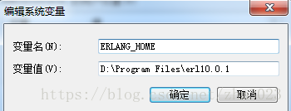
修改环境变量path，增加Erlang变量至path，%ERLANG_HOME%\bin;
打开cmd命令框，输入erl
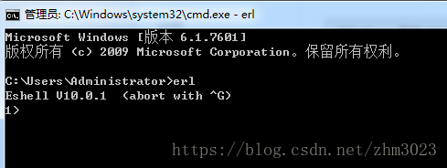

安装RabbitMQserver
下载RabbitMQ，地址：http://www.rabbitmq.com/releases/rabbitmq-server/v3.3.4/rabbitmq-server-3.3.4.exe ，双击安装即可
下载rabbit-client.jar ，Java代码时需要导入。地址：http://www.rabbitmq.com/releases/rabbitmq-java-client/v3.3.4/rabbitmq-java-client-bin-3.3.4.zip
安装完成后，在RabbitMQ的安装目录的sbin先会有：rabbitmq-server.bat
例如：
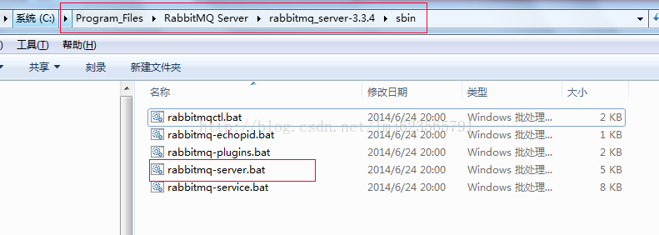

在cmd下：进入sbin目录，运行rabbitmq-server start，启动mq
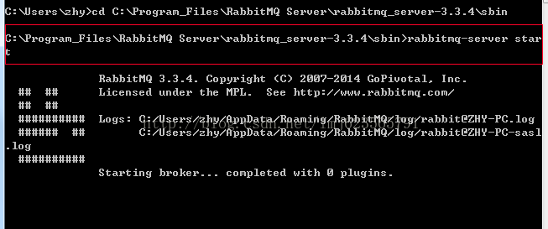

打开cmd命令框，切换至D:\Program Files\rabbitmq_server-3.7.7\sbin目录下，输入rabbitmqctl status
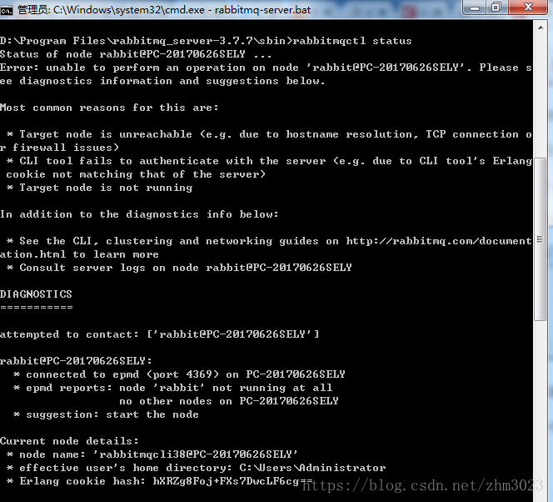

说明rabbmitmq未启动，继续下面操作。
安装插件，命令：rabbitmq-plugins.bat enable rabbitmq_management,出现
解决方法：
将 C:\Users\Administrator\.erlang.cookie 同步至C:\Windows\System32\config\systemprofile\.erlang.cookie
同时删除：C:\Users\Administrator\AppData\Roaming\RabbitMQ目录
输入命令：rabbitmq-plugins.bat enable rabbitmq_management ，出现下面信息表示插件安装成功：
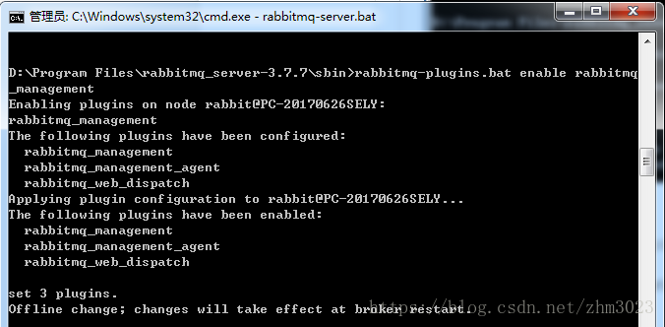

https://blog.csdn.net/zhm3023/article/details/82217222

配置可视化界面
输入命令rabbitmq-plugins enable rabbitmq_management，这样就可以添加可视化插件了。
查看可视化插件是否成功：
在web浏览器中输入地址：http://127.0.0.1:15672/
输入默认账号: guest 密码: guest
就可以登录查看rabbitmq里的资源信息。
备注：可以运行 rabbitmqctl stop 命令来停止服务
可以运行 rabbitmq-server -detached命令来重启服务并后台运行。
RabbitMQ的日志信息，可以在 C:/Users/Administrator/AppData/Roaming/RabbitMQ/log/文件夹下进行查看，如：C:/Users/Administrator/AppData/Roaming/RabbitMQ/log/rabbit@mywin-PC.log

Linux下安装rabbitMQ

安装RabbitMQ server
下载RabbitMQ安装源：http://www.rabbitmq.com/install-rpm.html
http://www.rabbitmq.com/releases/rabbitmq-server/v3.5.2/rabbitmq-server-3.5.2-1.noarch.rpm

在CentOS6 64的linux下，如果没有安装epel,可以运行以下命令安装epel。
rpm -ivh http://dl.fedoraproject.org/pub/epel/6/x86_64/epel-release-6-8.noarch.rpm

利用wget下载rabbitmq-server的rpm源。
wget http://www.rabbitmq.com/releases/rabbitmq-server/v3.5.2/rabbitmq-server-3.5.2-1.noarch.rpm

RabbitMQ server 的安装步骤:
运行yum install rabbitmq-server-3.5.2-1.noarch.rpm 进行安装
ps:这里不用 rpm -ivh rabbitmq-server-3.5.2-1.noarch.rpm进行安装，而是用yum install rabbitmq-server-3.5.2-1.noarch.rpm 进行安装
rabbitmq server,因为它会自动下载安装rabbitmq-server所需要的依赖安装包,如Erlang安装包等。

安装rabbitmq-server为启动服务:
[root@mail rabbitmq]# whereis rabbitmqctl
[root@mail rabbitmq]# chkconfig rabbitmq-server on
[root@mail rabbitmq]# /sbin/service rabbitmq-server start
运行 rabbitmqctl status 查看RabbitMQ运行的状态
[root@iZ23x0cj5yiZ rabbitmq]# /usr/sbin/rabbitmqctl status

配置可视化界面
输入命令rabbitmq-plugins enable rabbitmq_management，这样就可以添加可视化插件了。
输入账号: mytest 密码: mytest
这里可以先简单的输入以下的命令,添加mytest用户，及对mytest用户进行授权,使其可以用web的方式进行访问。
[root@iZ23x0cj5yiZ ~]# rabbitmqctl add_user mytest mytest
[root@iZ23x0cj5yiZ ~]# rabbitmqctl set_user_tags mytest administrator
[root@iZ23x0cj5yiZ ~]# rabbitmqctl set_permissions -p / mytest '.*' '.*' '.*'
[root@iZ23x0cj5yiZ ~]# rabbitmqctl list_permissions
添加mytest用户及授权之后,就可以用ip的形式进行访问了。

springboot集成RabbitMQ
springboot集成RabbitMQ非常简单，如果只是简单的使用配置非常少，springboot提供了spring-boot-starter-amqp项目对消息各种支持。

配置pom
主要是添加spring-boot-starter-amqp的支持
<dependency>
<groupId>org.springframework.boot</groupId>
<artifactId>spring-boot-starter-amqp</artifactId>
</dependency>

配置文件
配置rabbitmq的安装地址、端口以及账户信息
spring.application.name=spirng-boot-rabbitmq
spring.rabbitmq.host=192.168.0.86
spring.rabbitmq.port=5672
spring.rabbitmq.username=admin
spring.rabbitmq.password=123456

队列配置
@Configuration
public class RabbitConfig {

@Bean
public Queue Queue() {
return new Queue("hello");
}

}

发送者
rabbitTemplate是springboot 提供的默认实现
public class HelloSender {

@Autowired
private AmqpTemplate rabbitTemplate;

public void send() {
String context = "hello " + new Date();
System.out.println("Sender : " + context);
this.rabbitTemplate.convertAndSend("hello", context);
}

}

接收者
@Component
@RabbitListener(queues = "hello")
public class HelloReceiver {

@RabbitHandler
public void process(String hello) {
System.out.println("Receiver : " + hello);
}

}

测试
@RunWith(SpringRunner.class)
@SpringBootTest
public class RabbitMqHelloTest {

@Autowired
private HelloSender helloSender;

@Test
public void hello() throws Exception {
helloSender.send();
}

}
注意，发送者和接收者的queue name必须一致，不然不能接收

多对多使用
一个发送者，N个接收者或者N个发送者和N个接收者会出现什么情况呢？

一对多发送
对上面的代码进行了小改造,接收端注册了两个Receiver,Receiver1和Receiver2，发送端加入参数计数，接收端打印接收到的参数，下面是测试代码，发送一百条消息来观察两个接收端的执行效果

@Test
public void oneToMany() throws Exception {
for (int i=0;i<100;i++){
neoSender.send(i);
}
}
结果如下：
Receiver 1: spirng boot neo queue ****** 11
Receiver 2: spirng boot neo queue ****** 12
Receiver 2: spirng boot neo queue ****** 14
Receiver 1: spirng boot neo queue ****** 13
Receiver 2: spirng boot neo queue ****** 15
Receiver 1: spirng boot neo queue ****** 16
Receiver 1: spirng boot neo queue ****** 18
Receiver 2: spirng boot neo queue ****** 17
Receiver 2: spirng boot neo queue ****** 19
Receiver 1: spirng boot neo queue ****** 20

根据返回结果得到以下结论
一个发送者，N个接受者,经过测试会均匀的将消息发送到N个接收者中

多对多发送
复制了一份发送者，加入标记，在一百个循环中相互交替发送

@Test
public void manyToMany() throws Exception {
for (int i=0;i<100;i++){
neoSender.send(i);
neoSender2.send(i);
}
}
结果如下：
Receiver 1: spirng boot neo queue ****** 20
Receiver 2: spirng boot neo queue ****** 20
Receiver 1: spirng boot neo queue ****** 21
Receiver 2: spirng boot neo queue ****** 21
Receiver 1: spirng boot neo queue ****** 22
Receiver 2: spirng boot neo queue ****** 22
Receiver 1: spirng boot neo queue ****** 23
Receiver 2: spirng boot neo queue ****** 23
Receiver 1: spirng boot neo queue ****** 24
Receiver 2: spirng boot neo queue ****** 24
Receiver 1: spirng boot neo queue ****** 25
Receiver 2: spirng boot neo queue ****** 25
结论：和一对多一样，接收端仍然会均匀接收到消息

对象的支持

springboot以及完美的支持对象的发送和接收，不需要格外的配置。
//发送者
public void send(User user) {
System.out.println("Sender object: " + user.toString());
this.rabbitTemplate.convertAndSend("object", user);
}

//接受者
@RabbitHandler
public void process(User user) {
System.out.println("Receiver object : " + user);
}

结果如下：
Sender object: User{name='neo', pass='123456'}
Receiver object : User{name='neo', pass='123456'}

Topic Exchange
topic 是RabbitMQ中最灵活的一种方式，可以根据routing_key自由的绑定不同的队列

首先对topic规则配置，这里使用两个队列来测试
@Configuration
public class TopicRabbitConfig {

final static String message = "topic.message";
final static String messages = "topic.messages";

@Bean
public Queue queueMessage() {
return new Queue(TopicRabbitConfig.message);
}

@Bean
public Queue queueMessages() {
return new Queue(TopicRabbitConfig.messages);
}

@Bean
TopicExchange exchange() {
return new TopicExchange("exchange");
}

@Bean
Binding bindingExchangeMessage(Queue queueMessage, TopicExchange exchange) {
return BindingBuilder.bind(queueMessage).to(exchange).with("topic.message");
}

@Bean
Binding bindingExchangeMessages(Queue queueMessages, TopicExchange exchange) {
return BindingBuilder.bind(queueMessages).to(exchange).with("topic.#");
}
}

使用queueMessages同时匹配两个队列，queueMessage只匹配"topic.message"队列

public void send1() {
String context = "hi, i am message 1";
System.out.println("Sender : " + context);
this.rabbitTemplate.convertAndSend("exchange", "topic.message", context);
}

public void send2() {
String context = "hi, i am messages 2";
System.out.println("Sender : " + context);
this.rabbitTemplate.convertAndSend("exchange", "topic.messages", context);
}
发送send1会匹配到topic.#和topic.message 两个Receiver都可以收到消息，发送send2只有topic.#可以匹配所有只有Receiver2监听到消息

Fanout Exchange
Fanout 就是我们熟悉的广播模式或者订阅模式，给Fanout交换机发送消息，绑定了这个交换机的所有队列都收到这个消息。

Fanout 相关配置

@Configuration
public class FanoutRabbitConfig {

@Bean
public Queue AMessage() {
return new Queue("fanout.A");
}

@Bean
public Queue BMessage() {
return new Queue("fanout.B");
}

@Bean
public Queue CMessage() {
return new Queue("fanout.C");
}

@Bean
FanoutExchange fanoutExchange() {
return new FanoutExchange("fanoutExchange");
}

@Bean
Binding bindingExchangeA(Queue AMessage,FanoutExchange fanoutExchange) {
return BindingBuilder.bind(AMessage).to(fanoutExchange);
}

@Bean
Binding bindingExchangeB(Queue BMessage, FanoutExchange fanoutExchange) {
return BindingBuilder.bind(BMessage).to(fanoutExchange);
}

@Bean
Binding bindingExchangeC(Queue CMessage, FanoutExchange fanoutExchange) {
return BindingBuilder.bind(CMessage).to(fanoutExchange);
}

}
这里使用了A、B、C三个队列绑定到Fanout交换机上面，发送端的routing_key写任何字符都会被忽略：

public void send() {
String context = "hi, fanout msg ";
System.out.println("Sender : " + context);
this.rabbitTemplate.convertAndSend("fanoutExchange","", context);
}
结果如下：

Sender : hi, fanout msg
...
fanout Receiver B: hi, fanout msg
fanout Receiver A : hi, fanout msg
fanout Receiver C: hi, fanout msg
结果说明，绑定到fanout交换机上面的队列都收到了消息

